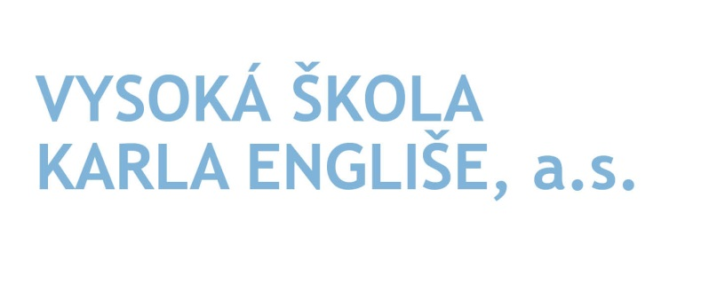
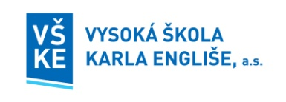
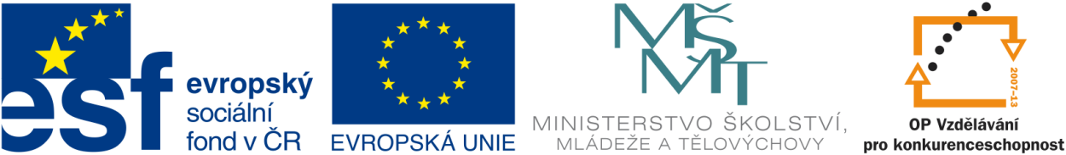

Aktuální sociální a ekonomické otázky evropské společnosti
Today´s Social and Economic Issues of European Society

TÉMATA
- možnosti identifikace trendů aktuálního ekonomického vývoje a vlivu globálního ekonomického prostředí
- právní aspekty podnikání, jejich vývoj a důsledky pro hospodářskou praxi
- úloha managementu v nejistém prostředí globálního podnikání
- mezinárodní migrace a její ekonomické aspekty
- problémy multikulturní společnosti
- úloha a přístupy ke vzdělávání v moderní společnosti,
- etika v podnikání a její souvislosti s organizační kulturou.

PROGRAMOVÝ VÝBOR

doc. JUDr. Zdeněk Koudelka, Ph.D., Vysoká škola Karla Engliše, a.s. - předseda
prof. Ivan Halász, Ph.D., Národní univerzita veřejné služby v Budapešti
JUDr. Patrik Príbelský, PhD., Trnavská univerzita v Trnave
JUDr. Radovan Suchánek, Ústavní soud České republiky
Ing. Miloslav Kala, prezident Nejvyššího kontrolního úřadu ČR
prof. Ing. Peter Markovič, Ph.D. Ekonomická univerzita v Bratislave
prof. Ing. Jaroslav Komárek, CSc. Vysoká škola Karla Engliše a.s.
doc. Ing. Jaroslav Dočkal, CSc., Vysoká škola Karla Engliše, a.s.

Program konference Aktuální sociální a ekonomické otázky evropské společnosti
Termín konání: 23. října 2014
8:30 – 9:00 Registrace
9:00 – 9:15 Zahájení konference – úvodní slovo rektora a předsedy programového výboru
doc. JUDr. Zdeňka Koudelky, Ph.D. a manažerky projektu JUDr. Jarmily Vašulkové
09:15 – 10:15 Dopolení jednání
- Georgiana Turculet, Central European University – Marie Curie Fellow Koc University
- prof. Ing. Jaroslav Komárek, CSc., VŠKE
- prof. Ing. Peter Markovič, Ph.D., VŠKE
10:15 – 10:45 Coffee Break

- Ing. Milan Palát, Ph.D., VŠKE
- prof. Ing. Emil Svoboda, CSc., VŠKE
10:45 – 12:00 Oběd
13:00 – 15:00 Odpolední jednání
- Ing. Bc. Dagmar Kostrhůnová, VŠKE
- Ing. Olga Kubová, VŠKE
- Mgr. Petra Pavlasová, VŠKE
- Dr.h.c. doc. JUDr. Alena PAULIČKOVÁ, PhD., VŠKE
- Ing. Bc. Karina MUŽÁKOVÁ, Ph.D., VŠKE

15:00 – 16:00 Blok příspěvků studentů VŠKE

WEBOVÉ STRÁNKY KONFERENCE www.esf.vske.cz

